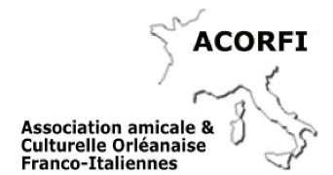
Bulletin d’inscription

Dîner convivial

de fin d’année 2025

Le dîner aura lieu mardi 2 décembre 2025 après 20 heures (juste après la conférence Luchino VISCONTI, le comte rouge, par Brigitte SURIER), dans la salle Deschamps de la maison des associations.
Attention, le nombre des convives sera limité à 25 !
(nouvelle jauge maximale de la salle)
Les places sont réservées aux adhérents à jour de leur cotisation
22 € par personne,
la date limite d’inscription est fixée au 26 novembre 2024

Pour vous inscrire, vous devez nous remettre ou nous envoyer un chèque accompagné du coupon d’inscription rempli (il est situé au bas de cette feuille)

Le chèque et le coupon sont à envoyer ou déposer à :
ACORFI
Maison des Associations
46 ter rue Sainte-Catherine
45000 ORLÉANS

Vous pouvez aussi les remettre à :
Marie-Thérèse DESCOMBES, trésorière de l’ACORFI,

_ _ _ _ _ _ _ _ _ _ _ _ _ _ _ _ _ _ _ _ _ _ _ _ _ _ _ _ _ _ _ _ _ _ _ _ _ _ _ _ _ _

DÎNER CONVIVIAL de fin d’année 2025

mardi 2 décembre 2024, à 20 heures
salle Deschamps de la maison des associations
22 € par personne, payable à l’inscription, date limite : 26 novembre 2024

Nom, prénom : Nombre de personnes :

